目的：用历史气象数据及粮食温度数据预测未来粮食温度变化

说明：

1.粮食温度受气象因素（不仅是气温）的影响（外界因素external factor fusion）

在粮食储藏中，温度包括大气温度、仓内温度和粮堆温度，正常的粮温是随着外界温度的变化而变化的，气温变化影响仓温，仓温变化影响粮温。粮温受气温的影响是由表及里、从外而内、逐步而缓慢地向纵深发展的，因此，正常的粮温变化远远滞后于气温和仓温变化。如图4.

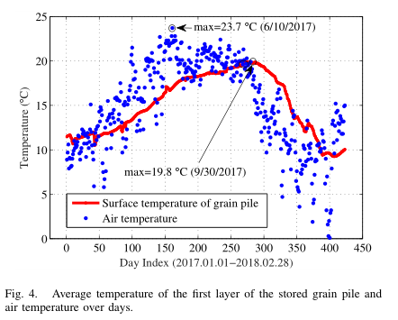

气象因素和粮食温度的相关系数（考虑所有气象因素）表1

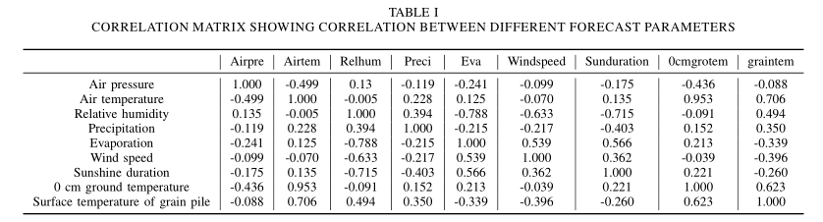

2.粮食温度不仅受外界气象因素的影响，也受它周围点温度的影响(attention-network)(grain-term.xlsx)

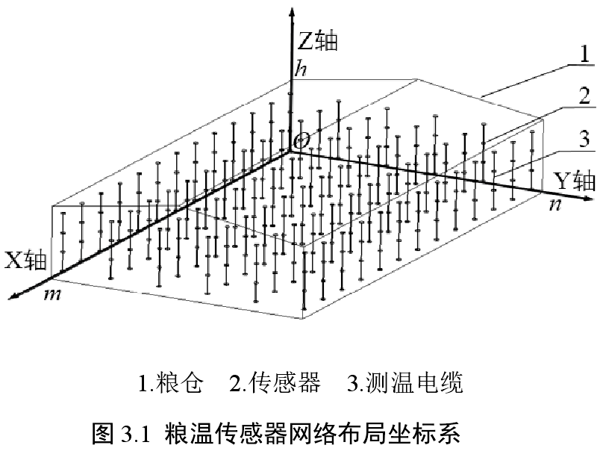

Local - time series

Global - spatial relation

现考虑粮堆表层（最上面一层）的某一点温度，即受到气象因素影响，也受它周围粮食温度点的影响

综合1和2，建立时间和空间分布模型，预测某一点未来的温度变化

分析布点号109

1.受气象因素（表mete.xls）的影响

2.受布点号 84，85, 86, 88, 89, 90，92, 93，94, 104，105, 106，108，110，112， 113，114，124, 125, 126，128,129,130,132,133,134的影响（作为局部影响因素）

3. 除被分析的布点号

TODO:

1. 完成代码，算法报告

